课题2.3 制取氧气
【基础篇】
1．要收集一瓶比较纯净的氧气，应选用（ ）
A．排水法 B．向上排空气法
C．向下排空气法 D．以上都正确
2．用向上排空气法收集氧气，检验氧气是否集满的最简便的方法是（ ）
A．将带火星的木条伸到集气瓶口，看木条是否复燃
B．将带火星的木条伸入集气瓶中，看木条是否复燃
C．看集气瓶口是否有气体冒出
D．倒入澄清的石灰水，看是否变浑浊
3．与氧气有关的实验中错误的是（ ）
A．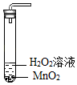制取 B．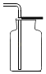收集
C．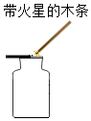验满 D．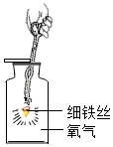性质
4．查阅资料得知：马铃薯可代替二氧化锰作过氧化氢溶液分解的催化剂，下列有关催化剂的说法正确的是（ ）
A．MnO₂只能作为过氧化氢溶液分解的催化剂
B．同一个化学反应可以有多种催化剂
C．催化剂能使原本不发生的反应也能快速进行
D．用作催化剂的物质不可能是其它反应的反应物或生成物
5．下列关于空气的说法中，不正确的是（ ）
A．工业上采用分离液态空气法获得氧气
B．二氧化硫是空气污染物之一
C．空气中氧气质量占空气质量的
D．空气中的氧气来源于绿色植物的光合作用
6．下列有关分解反应的说法正确的是（ ）
A．生成物只有一种 B．生成物中一定有单质
C．反应物一定只有一种 D．生成物中一定有化合物
7．如图所示四种途径都可以得到O₂（反应条件已省略），下列说法错误的是（ ）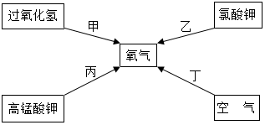
A．根据绿色化学理念，甲途径是实验室制O₂的最佳方案
B．为了使甲、乙两种途径更快地得到O₂，还需要加入催化剂
C．甲、乙和丙途径中发生化学变化的基本反应类型都是分解反应
D．工业上采用途径丁制取大量O₂，主要是利用了N₂和O₂的密度不同
8．实验室用加热高锰酸钾制取氧气的主要操作有：
①点燃酒精灯，加热；
②检查装置的气密性；
③装药品；
④熄灭酒精灯；
⑤收集气体；
⑥把试管固定在铁架台上；
⑦将导管撤离水槽。
正确的顺序是（ ）
A．②③⑥①⑤⑦④ B．②③⑥①⑤④⑦
C．③②①⑥⑤⑦④ D．①②③⑤⑥④⑦
9．下列反应中属于分解反应的是（ ）
A．锌+稀硫酸→硫酸锌+氢气
B．氧化钙+水→氢氧化钙
C．氢氧化钠+二氧化碳→碳酸钠+水
D．碳酸→水+二氧化碳
10．化学是一门以实验为基础的科学，请结合图示回答问题：
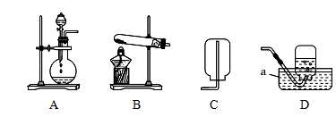
（1）仪器a的名称是 。
（2）实验室用双氧水制取氧气，选用的制取装置是 （填序号）。
【提高篇】
11．加热氯酸钾和高锰酸钾混合物一段时间后，试管内剩余固体种类不可能是（ ）
A．5种 B．4种 C．3种 D．2种
12．下列有关加热高锰酸钾制取氧气实验操作的“先”与“后”的说法中，正确的是（ ）
A．组装装置时，要先固定试管的位置，后放置酒精灯
B．加入药品时，要先加入药品，后检查装置的气密性
C．加热试管时，要先预热试管，后固定在药品下方加热
D．实验结束时，要先熄灭清精灯，后将导气管拿出水面
13．用如图所示装置收集一瓶纯净氧气，以下说法不正确的是（ ）
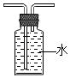
A．集气瓶中应装满水，确保无气泡
B．左端导管口连接产生氧气的发生装置
C．右端导管口连接产生氧气的发生装置
D．排出水的体积即为收集到氧气的体积
14．小强同学在用氯酸钾制取氧气时，误把高锰酸钾当作二氧化锰加入了。下列对该实验的分析不正确的是（ ）
A．可以较快地产生氧气
B．产生的氧气质量增加了
C．反应中高锰酸钾起催化作用
D．完全反应后残留固体为氯化钾、二氧化锰和锰酸钾
15．对下列实验中出现的异常现象，分析不合理的是（ ）
A．制取 O₂时，始终收集不到O₂：可能装置漏气
B．测定空气中氧气含量时结果偏小：可能是红磷不足
C．给试管里的固体加热，试管炸裂：可能是试管口未略向下倾斜
D．铁丝在氧气中燃烧时，集气瓶底炸裂：刚点燃火柴就将铁丝伸入集气瓶
16．下列属于分解反应的是（ ）
A．蒸发食盐水得食盐
B．分离液态空气得氧气
C．过氧化氢分解制取氧气
D．蜡烛燃烧生成水和二氧化碳
17．如图所示装置有多种用途。若用于收集O₂，O₂应从该装置的 （填“a”或“b“）端通入。验满的方法是 ，若用排水法收集氧气，应先在集气瓶中 ，然后从 （填“a”或“b”）一端通入氧气。
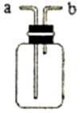
18．氧气是空气的主要成分，是一种化学性质比较活泼的物质。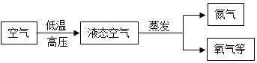
（1）如图是工业上利用分离液态空气的方法得到氧气的流程示意图：
①分离液态空气制氧气的过程主要发生 （填“物理”或“化学”）变化。
②已知：液氮的沸点为﹣196℃，液氧的沸点为﹣183℃，液态空气在蒸发时，首先蒸发出来的是 （填化学式）。
③这样制得的氧气属 （填“纯净物”或“混合物”）。
19．用如图装置进行实验。
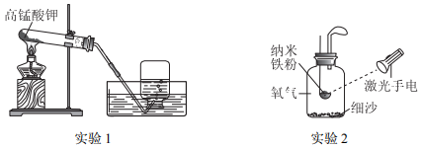
（1）实验1：试管中发生反应的文字表达式是 。
（2）实验2：实验过程中，气球的变化是 。
20．实验室制取气体所需装置如图所示。
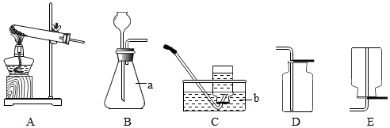
请回答以下问题：
（1）装置中标“a”的仪器名称是 。
（2）用高锰酸钾制取氧气时，所选用的发生装置是 （填字母，下同）。
（3）实验室常用氯化铵固体和熟石灰固体混合加热制取极易溶于水的氨气（NH₃）。请根据以上 装置图选择，在实验室制取氨气时的发生装置和收集装置为 。
21．下列物质不能用于实验室制取氧气的是（ ）
A．KMnO₄ B．KClO₃ C．KCl D．H₂O₂
22．在进行实验室制取和收集O₂的过程中，有关做法不正确的是（ ）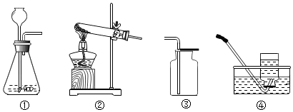
A．选择装置①或②作为O₂的发生装置
B．选择装置③或④作为O₂的收集装置
C．装置④有气泡冒出时立即收集气体
D．将装置①中的长颈漏斗下端管口插入液面以下
23．下列有关催化剂的说法正确的是（ ）
A．只能加快反应速率
B．二氧化锰在任何化学反应中都是催化剂
C．能增加生成物的质量
D．质量和化学性质在化学反应前后不变

